Ракета

Для этого можно в первую очередь взять туалетный рулончик, если у вас его нет, то можно картон скрутить и склеить втулку.
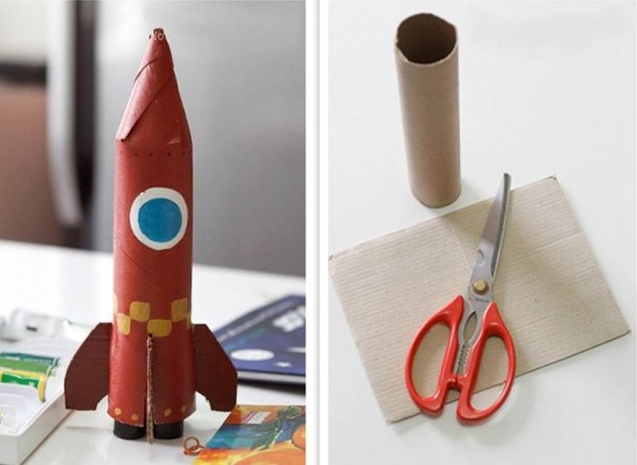
Этапы работы будут такими, нисколько не сложными, а наоборот по этим картинкам вы легко создадите эту уникальную вещицу
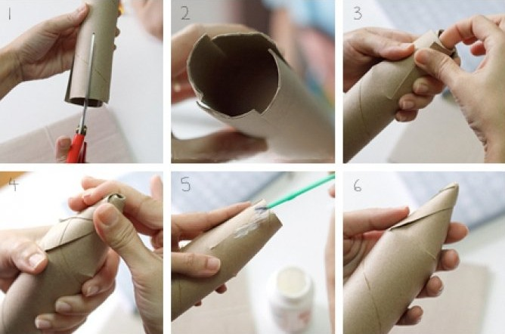
Чтобы ракета не падала, необходимо сделать опору, то есть подставку и закрепить ее на ней.
